Futuros
Práctica

1. Operando futuros
Pic. Inicio de la rueda 16/07/15 (graf 5 min)
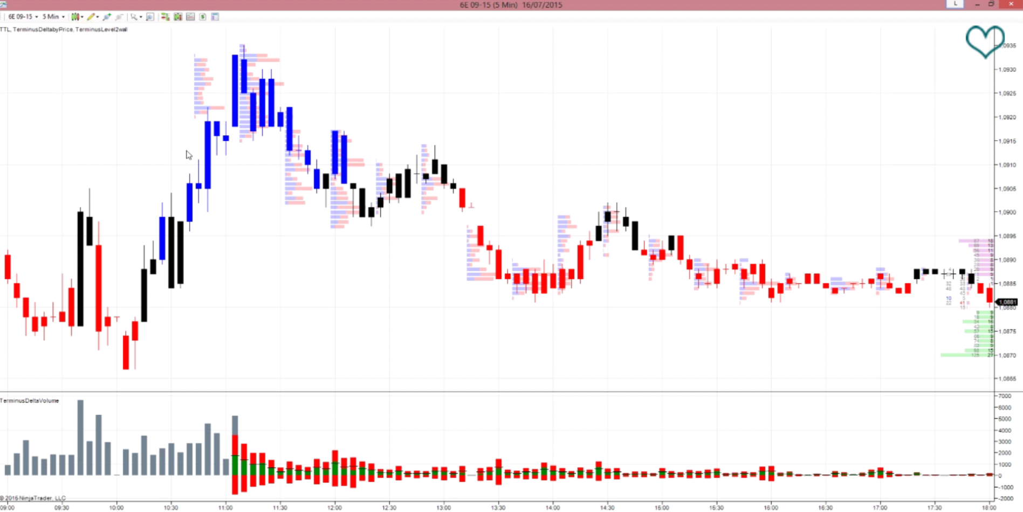
Para pedir el indicador “TerminusDeltaVolume” hay que mandar el “machine ID” a Rick.
El indicador inicia mostrando todas las barras en gris ya que no tiene el orden de ejecución y por lo tanto no puede calcular el market delta. Como se ve en la barra de 11:05 hay parte del volumen que no fue calculado, de ahi en adelante el indicador registro el orden de ejecucion.

Puntos a tener en cuenta:
- a partir del las 12:00 el volumen se estanca
- El volumen tiene sus puntos de mayor actividad
  - la zona operativa de españa (el arranque) (punto beta)
  - pre-market
  - el inicio de la rueda en USA (punto alpha)
- Se recomienda operar en el punto alpha

Para operar futuros hay que concentrarse en los momentos de mayor actividad/liquidez. En forex, si bien no se puede ver el volumen, se puede calcular por con las horarias por continente y suele ser cuando se superponen las ruedas de diferentes zonas.

Reglas de operatoria
- Momento de operatoria:
  - Si se esta acercando al final (y principalmente no se cuenta con mucha experiencia) no traten de operar más allá de los momentos donde la liquidez baja considerablemente.
    - Esto es importante para incluirlo en las reglas de money management (time management)
    - Si mi máximo de operaciones positivas netas son 2, debo hacerlo en mi rango horario predefinido. Fuera de ese rango solo debería tomar otra posición si veo una oportunidad mejor que las 2 anteriores.
- El preset de una operación: En futuros debe ser un PT y un Stop de 2 puntos (en terminos de futuros son 8 ticks, en forex se buscara el equivalente). Si, es muy amplio pero funciona como un “seguro de vida”. Luego se ajustan esos valores.
- Cuando no operar: Se debe tener en cuenta los horarios donde salen las noticias especialmente criticas, estos rangos suelen variar depende de la estacion del año.

Análisis de market delta
- Lo 3ro que se puede ver es el comportamiento del “bid-ask by price” (market delta by price). En orden de importancia:
  - Los gaps de volumen
  - Intraperiodo (el comportamiento dentro del “volume by price”)
  - Las zonas de maxima actividad (“soportes y resistencias” o zonas de congestión; y su proyección)
  - Zona de l 70% de actividad + el punto de control
  - Las zonas de cola con poca operacion
  - divergencias de actividad

Pic. Inicio de la rueda 16/07/15 (grafico 1 minuto)
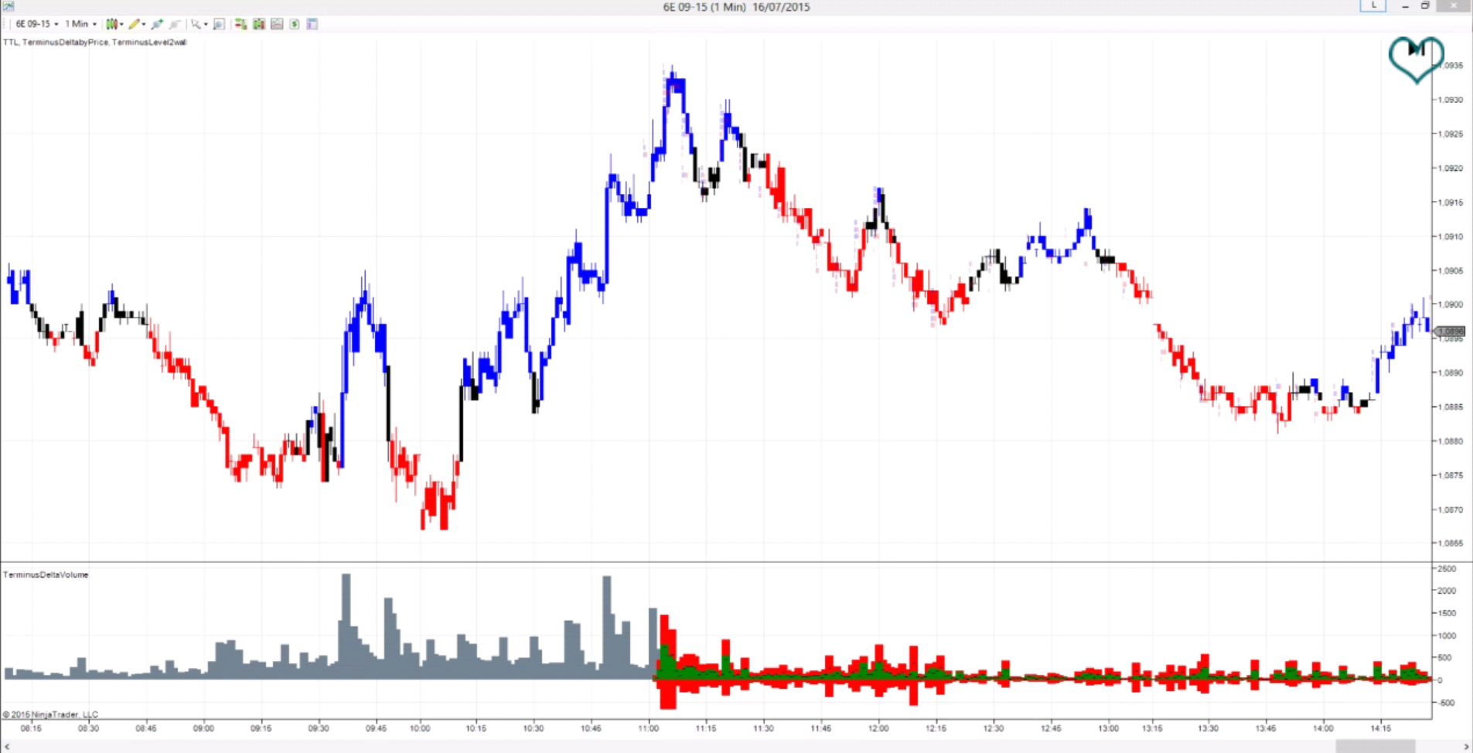

Pic. Inicio de la rueda 16/07/15 (grafico 1 minuto) (zoomed)
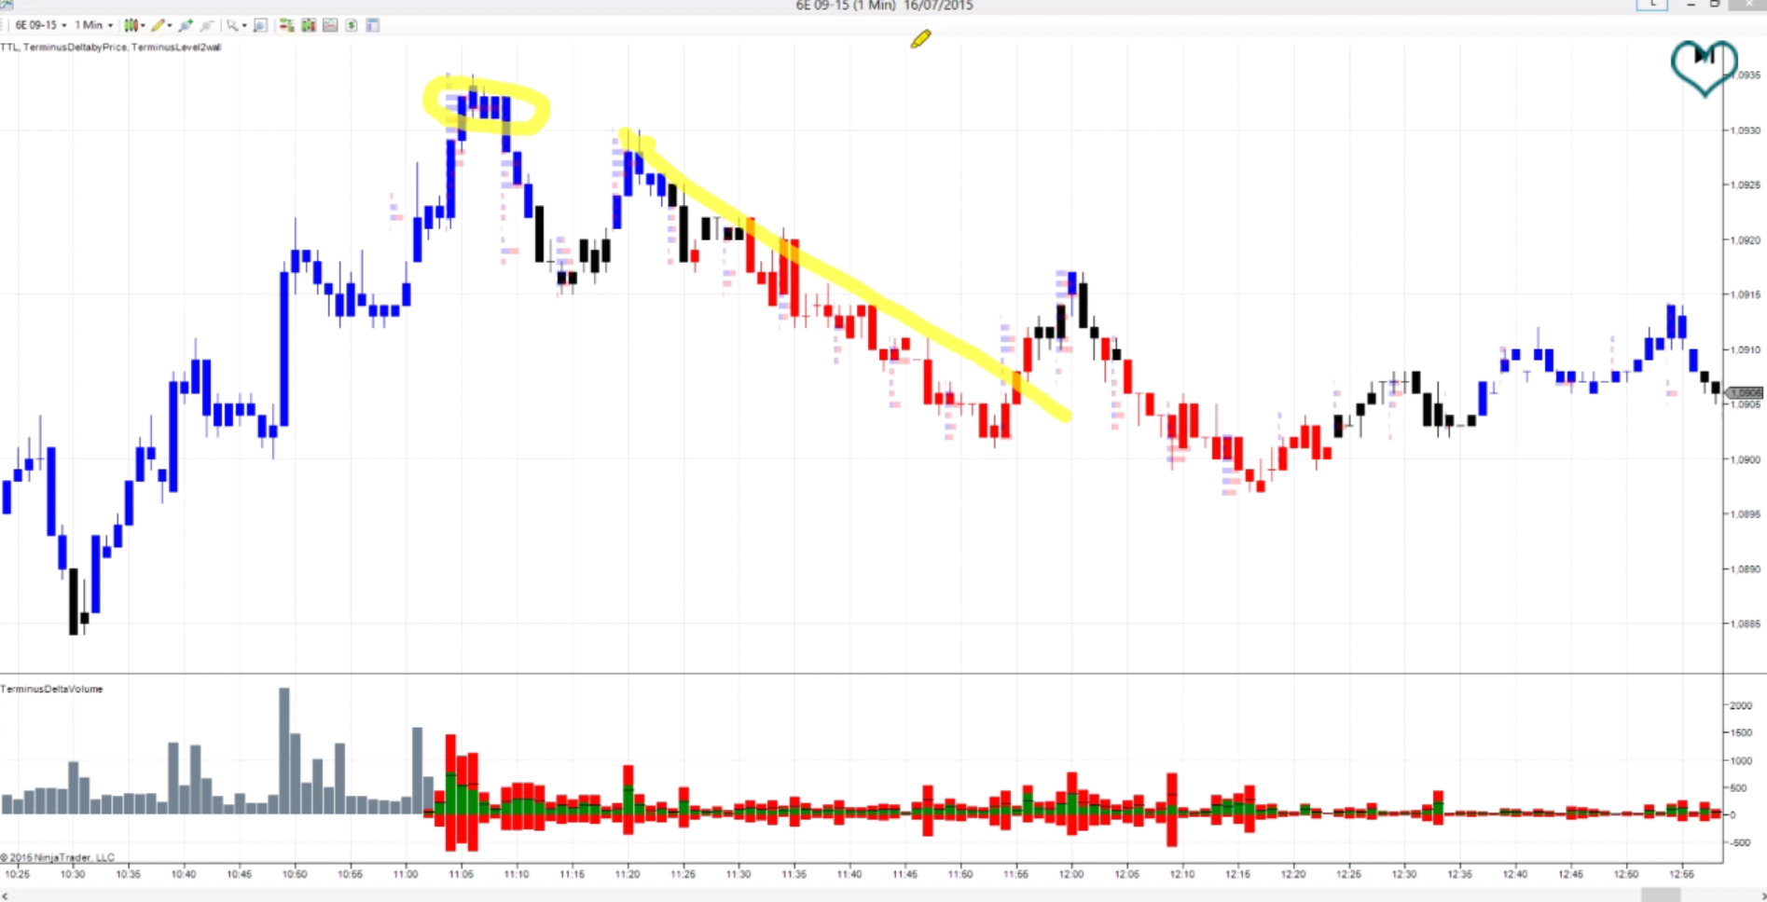
El market delta de 1:5 esta sincronizado con el grafico de 5 minutos.

Pic analisis de sistema simple lineas de tendencia, posicion (E) y solapamiento de eliot por ser derivado.
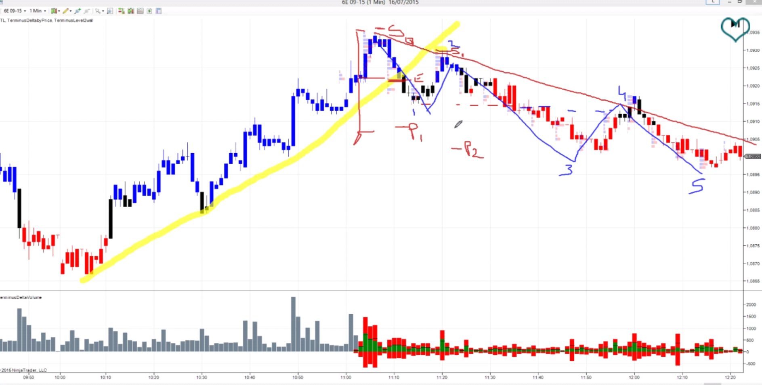

Pic. (grafico 1 minuto) operacion simple doble piso
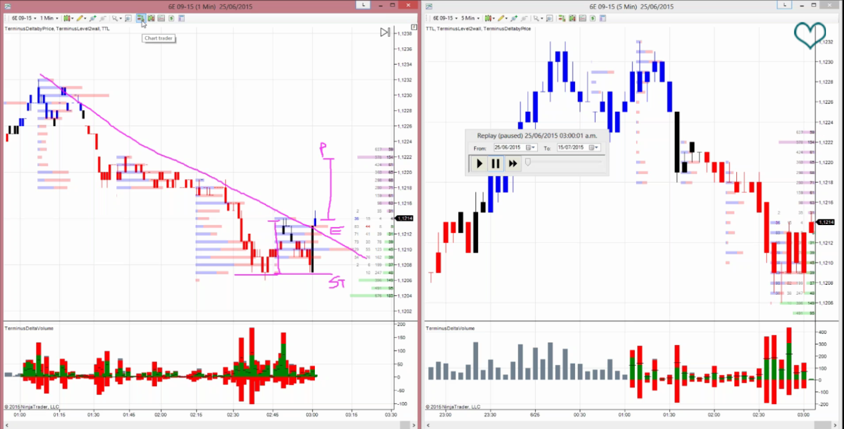
creacionde operacion con chart-trader
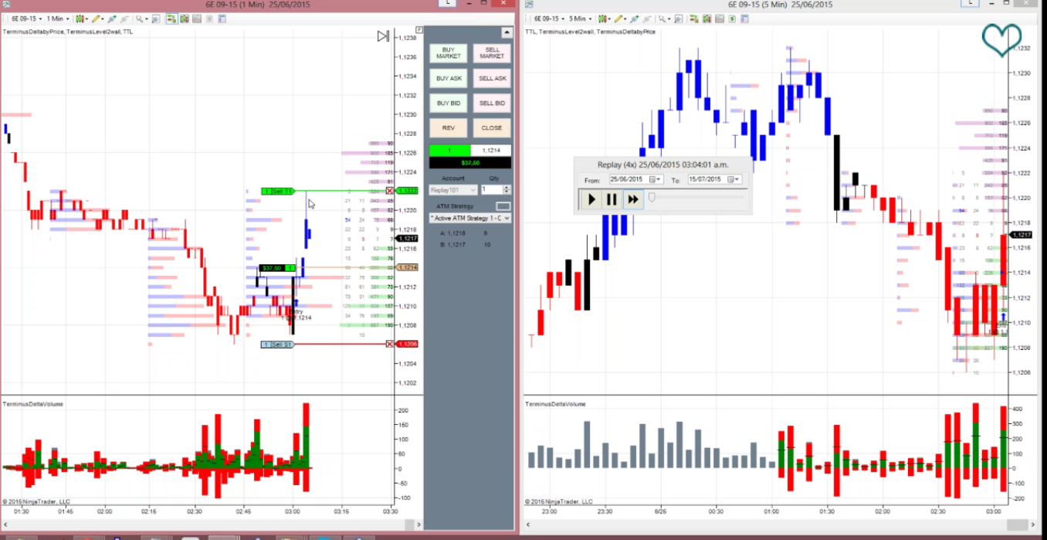
Una alternativa aun movimiento con llegada milimetrica al TP como esa es dividir el stop por si en caso de que “eso haya sido todo”
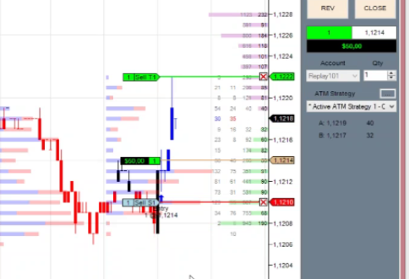

Pic de un sistema
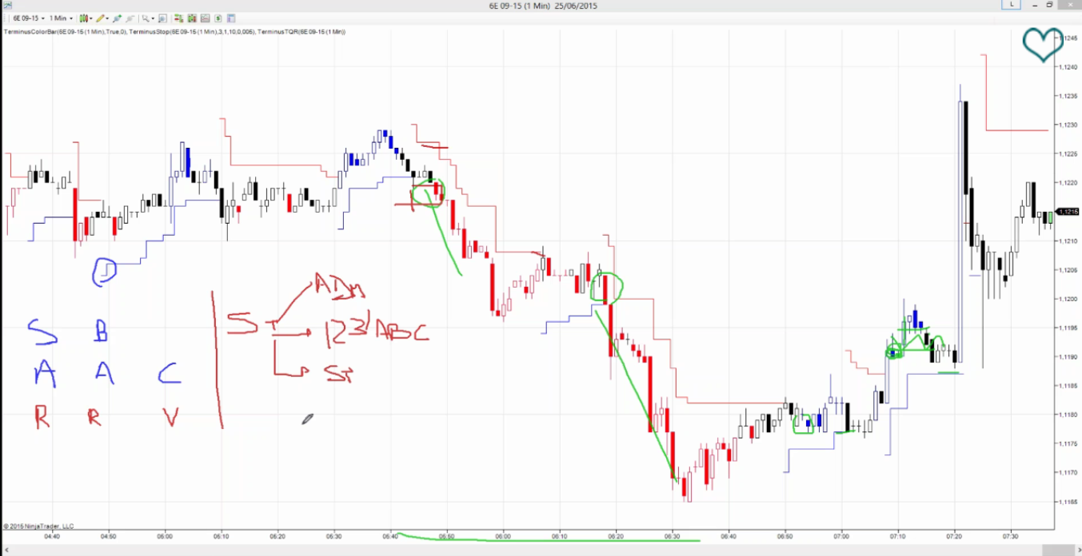
velas:
azul azul compro
rojo rojo vendo
Las lineas son un el stop, ya corre por cuenta del operador administrarlo de las 3 formas conocias (administracion de posicion, 123/ABC, del sistema)

opening range (o balance inicial)
como calcular opening range (o balance inicial) en la apertura del merado
10.30 hs contra 11 hs
trazar linea azul maximo y linea roja minimo entre esas horas
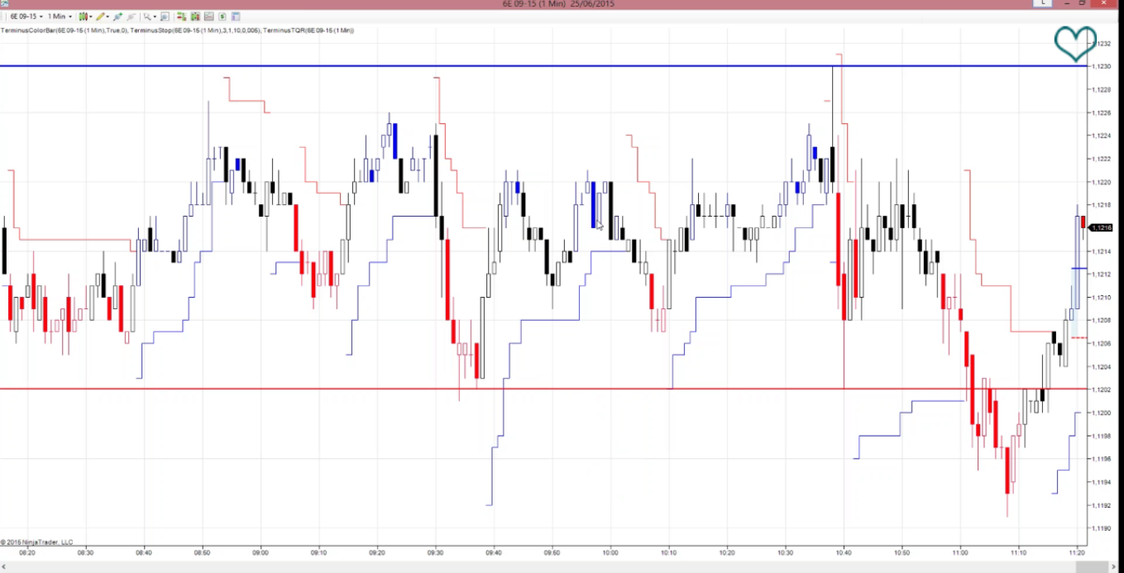

Este se calcula contra balcanes iniciales previos.
Si es chico respecto a otros, lo mas probable es que haga una zona de congestion, rompa al alza o baja y se opera en quiebre.
Esto da la pauta que si el balance inicial fue acotado, tienen cierto grado de confianza que habra un movimiento marcado.
Las operaciones tienden a diverger en el resto de la rueda
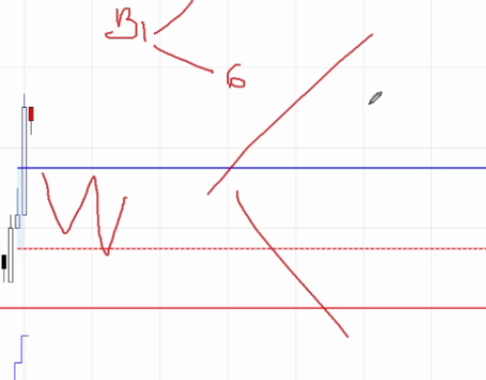
Si es grande, se vera una congestión mayor. Dado la pauta que el movimiento puede ser acotado.
Las operaciones tienden a ser en un rango.
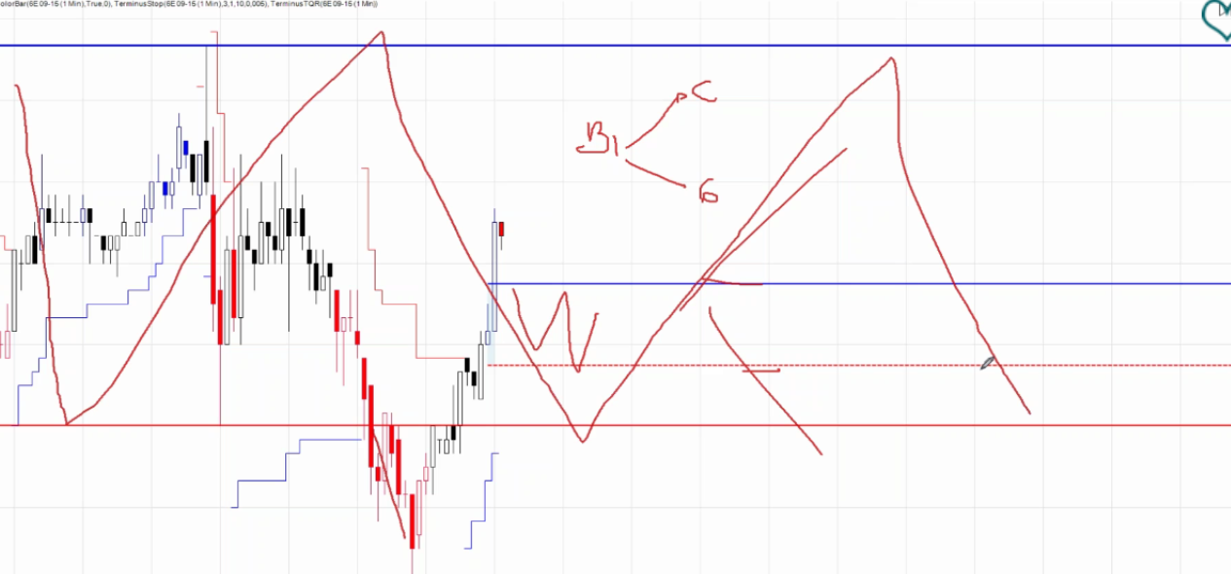

Hay dos formas de ver el balance inicial:
- Por activo
- El multiple
  - Apertura de US (El mas importante)
  - La primera media hora despues de la media noche. +-12 arg
  - Por cada apertura de mercado (US, EU, Asia, …)

Si quiero puedo dejar el anterior

